Duomenų sąrašo 3D–mokykla „Nepedagoginiai darbuotojai“ pateikimo, pildymo ir atsiskaitymo instrukcija

BENDROJI INFORMACIJA

- 3D-mokykla ataskaitą pildo Bendrojo ugdymo mokyklos. Mokyklos-darželiai turi pildyti ir 3D-mokykla, ir ŠV-03 ataskaitas, jeigu vykdo ikimokyklinio ugdymo programą.
- 3D-mokykla ataskaitos duomenys turi būti patikrinti ir patvirtinti iki einamųjų mokslo metų gruodžio 31 d.
- Duomenys pateikiami fiksuojant einamųjų mokslo metų spalio 1 d. Įvedami duomenys apie tai dienai bendrojo ugdymo mokykloje (toliau – mokykla) dirbančius nepedagoginius darbuotojus.
- Formos pildymo ir atsiskaitymo klausimais konsultuoja Raminta Breidokaitė, el. paštas raminta.breidokaite@nsa.smsm.lt.

PATEIKIMO TVARKA

- Interneto svetainėje www.svis.smm.lt spauskite nuorodą „Statistika registruotiems vartotojams (nauja)“.
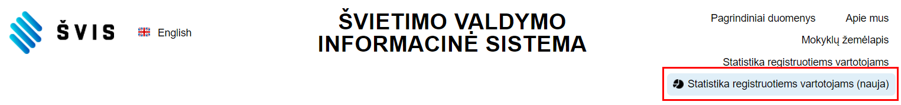

- Atidaryto „IBM Cognos Analytics“ lango viršutiniame dešiniajame kampe spauskite naudotojo piktogramą (žmogeliuką) ir pasirinkite „Prisijunkite“:
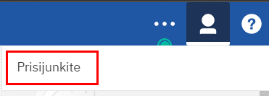

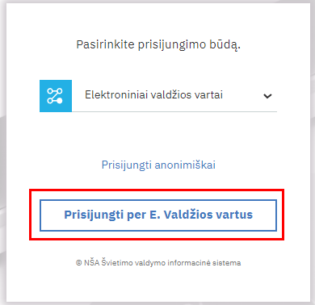
- Naujame lange spauskite „Prisijungti per E. Valdžios vartus“ ir pasirinkite norimą prisijungimo būdą:

- Paskutiniame etape pasirinkite „Prisijungimo vardą“ ir tęskite prisijungimą:
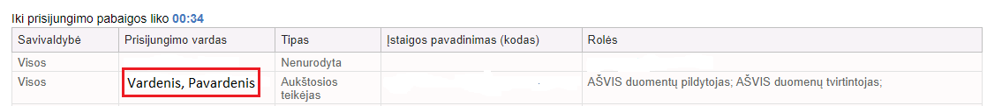

- Sėkmingai prisijungus prie ŠVIS, „IBM Cognos Analytics“ lango viršutiniame kairiajame kampe matysite pagrindinį meniu:
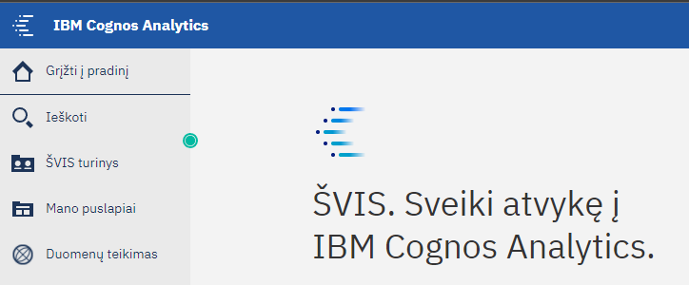

- Norėdami pateikti 3D-mokykla ataskaitos duomenis:
- Prisijungę prie ŠVIS viršutiniame meniu pasirinkite skiltį „Duomenų teikimas“ (skilties atidarymas gali užtrukti, todėl palaukite, kol ji bus visiškai įkelta).
  - Jeigu esate tik institucijos duomenų pildytojas:
      - Skiltyje „Jūs turite užpildyti šias formas“ matysite nuorodas į statistikos duomenų sąrašus. Paspaudę reikiamą nuorodą, pateksite į užpildyti skirtas lenteles.
      - Užpildę visas lenteles spauskite „Išsaugoti“ ir „Teikti tvirtinimui“.
Pastaba: Mygtuką „Teikti tvirtinimui“ reikia spausti tik užpildžius VISAS lenteles.
  - Jeigu esate tik institucijos duomenų tvirtintojas:
    - Skiltyje „Jūs turite patvirtinti šias formas“ matysite statistikos duomenų sąrašus, kuriuos pildytojas jau pateikė tvirtinti. Nuorodos bus matomos tik tada, kai pildytojas bus paspaudęs mygtuką „Teikti tvirtinimui“.
  - Jeigu institucijoje esate ir duomenų pildytojas, ir duomenų tvirtintojas:
    - Skiltyje „Jūs turite užpildyti šias formas“ matysite nuorodas į statistikos duomenų sąrašus. Paspaudę reikiamą nuorodą, pateksite į užpildyti skirtas lenteles..
    - Užpildę visas lenteles spauskite „Išsaugoti“ ir „Tvirtinti“.
Pastaba: Mygtuką „Tvirtinti“ reikia spausti tik užpildžius VISAS lenteles.
- Norėdami peržiūrėti suvestų duomenų ataskaitą, pasirinkite ŠVIS turinys > Institucijos ataskaitos > Bendrasis ugdymas > 3D-mokykla 2026 iš sąrašo pasirinkite priklausomybę, savivaldybę ir savo institucijos pavadinimą ir spauskite mygtuką „Formuoti ataskaitą“.
- Norėdami peržiūrėti ankstesnių metų ataskaitų duomenis, pasirinkite ŠVIS turinys > Institucijos ataskaitos > Bendrasis ugdymas > 2025-2026 m. m. ataskaitos > 3D-mokykla 2025 iš sąrašo pasirinkite priklausomybę, savivaldybę ir savo institucijos pavadinimą ir spauskite mygtuką „Formuoti ataskaitą“.

DUOMENŲ TEIKIMO FORMOS PILDYMO PAAIŠKINIMAI
- Dažniausiai pasitaikanti klaida pildant formą yra ta, kad vietoje socialinių darbuotojų (nepedagoginių darbuotojų) skaičiaus pateikiamas socialinių pedagogų (pedagoginių darbuotojų) skaičius.
- DĖMESIO! Įsitikinkite, ar mokykloje tikrai dirba socialinis darbuotojas. Ši pareigybė dažnai painiojama su socialinio pedagogo pareigybe. Socialinis darbuotojas (socialinio darbuotojo padėjėjas) – specialistas, kurio profesinė veikla ir paskirtis yra padėti socialinio funkcionavimo sunkumų turintiems asmenims, grupėms ir bendruomenėms gerinti santykius su visuomene, spręsti socialines problemas ir siekti jų gerovės, sąveikaujant su socialine aplinka. Socialiniai pedagogai 3D ataskaitoje neturi būti žymimi, nes jie yra pedagoginiai darbuotojai.
- Duomenys renkami einamųjų metų spalio 1 dienai. Paskutinės dvi eilutės – už praeitus metus.
- Mokyklos–darželiai turi pildyti ir 3D, ir ŠV–03 ataskaitas, jeigu jose vykdomas ikimokyklinis ugdymas. Pildoma bandant kuo labiau atskirti darbuotojus, kurie dirba konkrečiai su ikimokyklinukais.
- Jeigu darbuotojų atskirti nėra galimybės, pirmenybė teikiama bendrojo ugdymo ataskaitoms 3ES, 3D ir kt., (ne ŠV-03 ataskaitoms).
- Pagrindinės/Nepagrindinės pareigos:
- Dirbantys pagrindinėse pareigose – Nurodoma pagal didesnę užimamo etato dalį. Jeigu abiejose pareigybėse asmuo dirba vienoda etato dalimi, pareigybė priskiriama savo nuožiūra.
- Dirbantys nepagrindinėse pareigose – Žymima, jeigu darbuotojas dirba toje pačioje institucijoje ir šiose pareigose užima mažesnę etato dalį. Jeigu pagal užimamo etato dalį pareigybių negalima atskirti, pareigybė priskiriama savo nuožiūra arba pagal darbuotojo nurodymą.
PAVYZDŽIUI, jeigu darbuotojas pagrindinėse pareigose dirba mokytoju ir turi 0,25 etato bibliotekininko nepagrindinėse pareigose, vis tiek reikia žymėti 1 bibliotekininką 1 lentelėje, nes tai yra vienintelė jo nepedagoginė pareigybė. Taip pat nepamirškite jo įskaičiuoti į skiltį Iš viso nepedagoginių darbuotojų.
Jeigu mokykloje tas pats darbuotojas turi kelias nepedagogines pareigybes, skaičiuojamos ir žymimos dvi pareigybės, kurias darbuotojas užima didžiausia etato dalimi, pvz.: tas pats žmogus turi 0,5 etato socialinio darbuotojo (žymimas vienetas 1 lentelėje prie socialinio darbuotojo ir prie Iš viso nepedagoginių darbuotojų), ir 0,25 etato bibliotekininko (žymimas vienetas 2 lentelėje prie bibliotekininko ir prie Iš viso nepedagoginių darbuotojų).
Jeigu darbuotojas 0,5 etato dirba kiemsargiu ir 0,5 etato valytoju, savo nuožiūra vieną pareigybę žymime 1 lentelėje, kitą – 2 lentelėje, kadangi etatai yra lygūs.
! ! ! Žemiau pateikiama užpildyta lentelė, kurioje parodyta, kaip šie darbuotojai būtų atvaizduojami užpildytoje 3D–mokykla formoje.
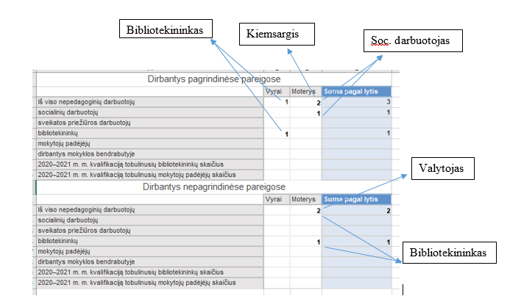
- DĖMESIO! Pagal trišalę sutartį įdarbintų darbuotojų į darbuotojų skaičių įtraukti nereikia. Pavyzdžiui, neįtraukiama slaugytoja, kuri yra visuomenės sveikatos centro darbuotoja, taip pat valgyklos darbuotojai, jeigu mokykla perka maitinimo paslaugą.
- DĖMESIO! Visos dienos mokyklos specialistus reikia įtraukti į darbuotojų skaičių, jeigu jie dirba pagal dvišalę sutartį.
- DĖMESIO! Mokytojo padėjėjo pareigybė nuo 2024 m. rugsėjo 1 d. keičiama į mokinio padėjėjo pareigybę.
- Nepedagoginiai darbuotojai – tai mokyklos darbuotojai, atliekantys nepedagogines darbo funkcijas, pavyzdžiui: pavaduotojai ūkio reikalams, ūkvedžiai, valytojai, sargai, kiemsargiai, valgyklų darbuotojai, elektrikai, staliai, santechnikai, pagalbiniai darbuotojai, sekretoriai, kūrikai, inžinieriai, laborantai, bendrabučių prižiūrėtojai, vairuotojai, bibliotekininkai, socialiniai darbuotojai, sveikatos priežiūros darbuotojai, mokinio padėjėjai, buhalteriai, finansininkai, programuotojai.
- Pavaduojantys asmenys įskaičiuojami į nepedagoginių darbuotojų skaičių.
- Darbuotojai, esantys vaiko priežiūros atostogose, neįskaičiuojami.

ATSISKAITYMO TVARKA
- Teisingai užpildytą ir patikrintą statistinę formą institucijos atsakingas darbuotojas patvirtina.
- Jei, patvirtinęs statistinę formą, institucijos atsakingas darbuotojas pastebi joje klaidų, savivaldybių ir nevalstybinės mokyklos turi kreiptis į savo savivaldybės atsakingą darbuotoją dėl statistinės formos atšaukimo. Valstybinės mokyklos, norėdamos atšaukti statistinę formą, turi kreiptis į šios instrukcijos skiltyje „Bendroji informacija“ nurodytus Nacionalinės švietimo agentūros (toliau – NŠA) kontaktinius asmenis.
- Visoms savivaldybėje veikiančioms ikimokyklinį ugdymą vykdančioms institucijoms užpildžius ir patvirtinus šias formas, savivaldybės atsakingas darbuotojas jas patikrina ir, radęs netikslumų, atšaukia institucijos patvirtintą ataskaitą bei praneša institucijai, kad ją reikia taisyti.
- Kai savivaldybės atsakingas darbuotojas patikrina visų ikimokyklinį ugdymą vykdančių institucijų patvirtintus duomenis ir klaidų neberanda, tuomet apie tai jis elektroniniu paštu informuoja atsakingą NŠA darbuotoją, kad visų savivaldybės institucijų ataskaitos yra patikrintos ir jose klaidų nenustatyta.
- Jeigu NŠA darbuotojas, patikrinęs savivaldybės pateiktas ataskaitas, randa netikslumų, jis informuoja savivaldybės atsakingą darbuotoją, kuris atšaukia nurodytų institucijų patvirtintus duomenis ir praneša nurodytoms institucijoms, įpareigodamas ištaisyti netikslumus. Kai visos klaidos bus ištaisytos ir ataskaitos vėl patvirtintos, savivaldybės atsakingas darbuotojas pakartotinai informuoja NŠA atsakingą darbuotoją apie galutinius rezultatus el. paštu. Jeigu NŠA darbuotojas patvirtintose ataskaitose netikslumų neranda, laikoma, kad savivaldybė statistinę formą atsiskaitė.
Institucija užpildo > Institucija patvirtina > Savivaldybė patikrina > Savivaldybė informuoja NŠA > NŠA patikrina > Atsiskaityta.
- Institucijos pildytojas arba tvirtintojas visais formos pildymo, tvirtinimo ir atsiskaitymo klausimais konsultuojasi su įstaigai priskirtos savivaldybės atsakingu darbuotoju.
- Savivaldybės darbuotojas visais formos pildymo, tvirtinimo ir atsiskaitymo klausimais konsultuojasi su NŠA atsakingu darbuotoju.
- Jei valstybinėms ikimokyklinį ugdymą vykdančioms institucijoms atsiskaičius už statistinę formą NŠA darbuotojas randa netikslumų, jis atšaukia statistinės formos atsiskaitymą ir apie klaidas informuoja institucijos atsakingą darbuotoją, įpareigodamas ištaisyti netikslumus.
Kai visos klaidos ištaisomos ir ataskaitos vėl patvirtinamos, valstybinės mokyklos pildytojas arba tvirtintojas pakartotinai informuoja NŠA atsakingą darbuotoją apie galutinius rezultatus el. paštu.
- Jei NŠA darbuotojas patvirtintoje formoje netikslumų neranda, laikoma, kad institucija statistinę formą atsiskaitė.

